II.1. Épített környezet
Budapest Környezeti Állapotértékelése 2019 - 2020

Az 52.514 ha területű főváros jelenleg 52%-a beépített. A beépített területek 61%-a lakó-, 12%-a gazdasági terület, minden más területhasználat összesen 6% alatti.
Budapest beépített területei az elmúlt 70 év alatt közel megháromszorozódtak, ami a vizsgálatok alapján évi átlagos 313 ha új beépítésnek, 0,6%-os bővülésnek felel meg. A beépítések folyamatos növekedése a város szabadterületeinek csökkenését eredményezte. Jelenleg a város szabad területeinek aránya összesen 32%.
Az épített környezet, illetve a beépített területek aránya a talajlezárás szempontjából (is) meghatározó. A talajlezárás kialakulása és mértéke szorosan összefügg a népesség növekedésével és a városok növekedésével, az infrastruktúra terjeszkedésével. A talajlezárás mértéke kapcsolatban áll a zöldfelület-intenzitással, egyes területeken azzal ellentétes értékeket mutat.
Budapest talajlezárási mértéke, a nagyarányú erdő- és mezőgazdasági területeknek köszönhetően, közigazgatási területen belül 44%, a funkcionális urbánus környezet (FUA) határokat tekintve pedig 38%, mely a benchmark városokkal összehasonlítva kedvezőnek mondható.

Területhasználat
Budapest 52.514 ha területen helyezkedik el, melynek jelenleg 52%-át a beépített telkek teszik ki, 48%-a beépítetlen. A hatályos településszerkezeti terv (a továbbiakban: TSZT) alapján ez az arány akár 59%–41% is lehetne; ez azt jelenti, hogy a hatályos terv alapján a jelenleg még nem beépített területek rovására 3.675 ha terület újonnan beépíthető.
A területi mérleg Budapest 2030 – hosszú távú városfejlesztési koncepció helyzetfeltáró munkarésze során készült el. A mérleg jól mutatja, hogy a főváros területe jelenleg milyen célból igénybe vett, milyen a beépített és szabad (beépítetlen) területek aránya.
Az elemzések a beépített területek, a városi szabadterületek és a város speciális működtetési területei felosztásban mutatják be Budapest területi használatát.
A város területének legnagyobb részarányát a lakóterületek jelentik. Ezen belül a lakóterületek 10%-át kitevő zártsorúan, intenzíven beépített lakóterületen a lakosság 28%-a él. Ez a terület elsősorban a történelmi belvárost jelenti. A II. világháború után kezdtek épülni a lakótelepek, egészen a rendszerváltásig. Bár lakótelepek a lakóterületeknek csak a 12%-át adják, ugyanakkor a Budapestiek 34%-a itt él. Budapest lakóterületei azonban döntően szabadon állóan beépítettek (78%), itt a lakosság 38%-a talált otthonra.
A lakóterületek területhasználati jellemzői mellett a lakóépületek kora is meghatározó környezetállapot tekintetében. A lakóépületek 30%-a több mint 70 éves (lásd 1. ábraHiba! A hivatkozási forrás nem található.), ami számos környezeti problémát (pl. elavult fűtési rendszerek légszennyezése, hiányos szigetelés energiapazarlása, vízhálózatban lévő ólomcsövek vízszennyezése stb.) okoz amennyiben a felújítások nem vagy csak részben valósultak meg az elmúlt időszakban. A lakóépületek energetikai állapota a város energiafelhasználásának legmeghatározóbb tényezője.
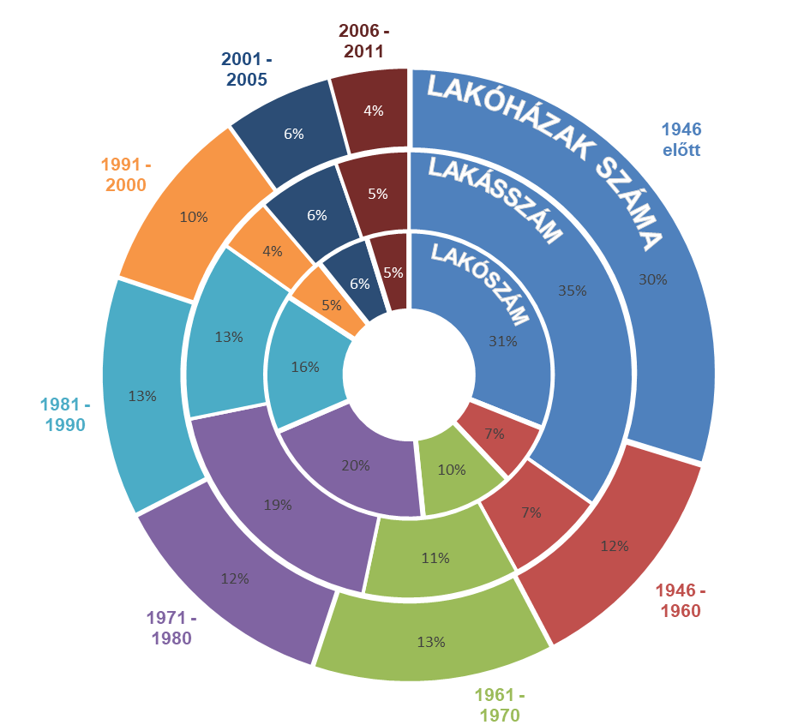
1. ábra: A lakóépületek, lakások, lakók megoszlása a lakóépület építés éve szerint (forrás: KSH)

A beépített területek zömét a lakóterületek (61%), ezt követően a gazdasági területek (12%) teszik ki, minden más területhasználat 6% alatti. A beépítetlen területek közül a mezőgazdasági területek, az erdők és a közlekedési területek hasonló arányban fordulnak elő. Mivel a közlekedési területek műszaki szempontból igénybe vett területek, a város szabad területeinek aránya a teljes területhez képest összesen csak 32%.
Budapest területhasználatának megoszlását az alábbi ábra (2. ábra) tartalmazza (adatforrás: Budapest 2030 Helyzetelemzés).
Tulajdonjogi, illetve használati szempont alapján megkülönböztetünk közterületeket és nem közterületi ingatlanokat. A területhasználat ilyen szempontú differenciálását lásd a II.8. Közterületek tisztántartása című fejezetben.
Budapest területhasználati megoszlásról szintén információt nyújt a földhivatal adatbázisa (TakarNet), amely a közhiteles ingatlan-nyilvántartási adatokon alapul. A földhivatali adatok alapján a művelésből kivett területek aránya a település közigazgatási területére vetítve 76%.
A fennmaradó termőterületek művelési ágak és minőségi osztályok szerinti megoszlását részletesen az I.3. Talajállapot című fejezet mutatja be.
2. ábra: Budapest területhasználata (Forrás: Budapest 2030 – Helyzetelemzés)

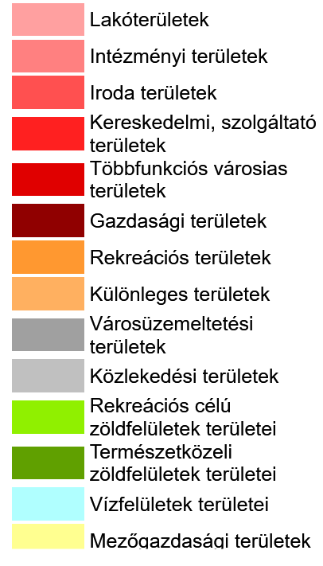

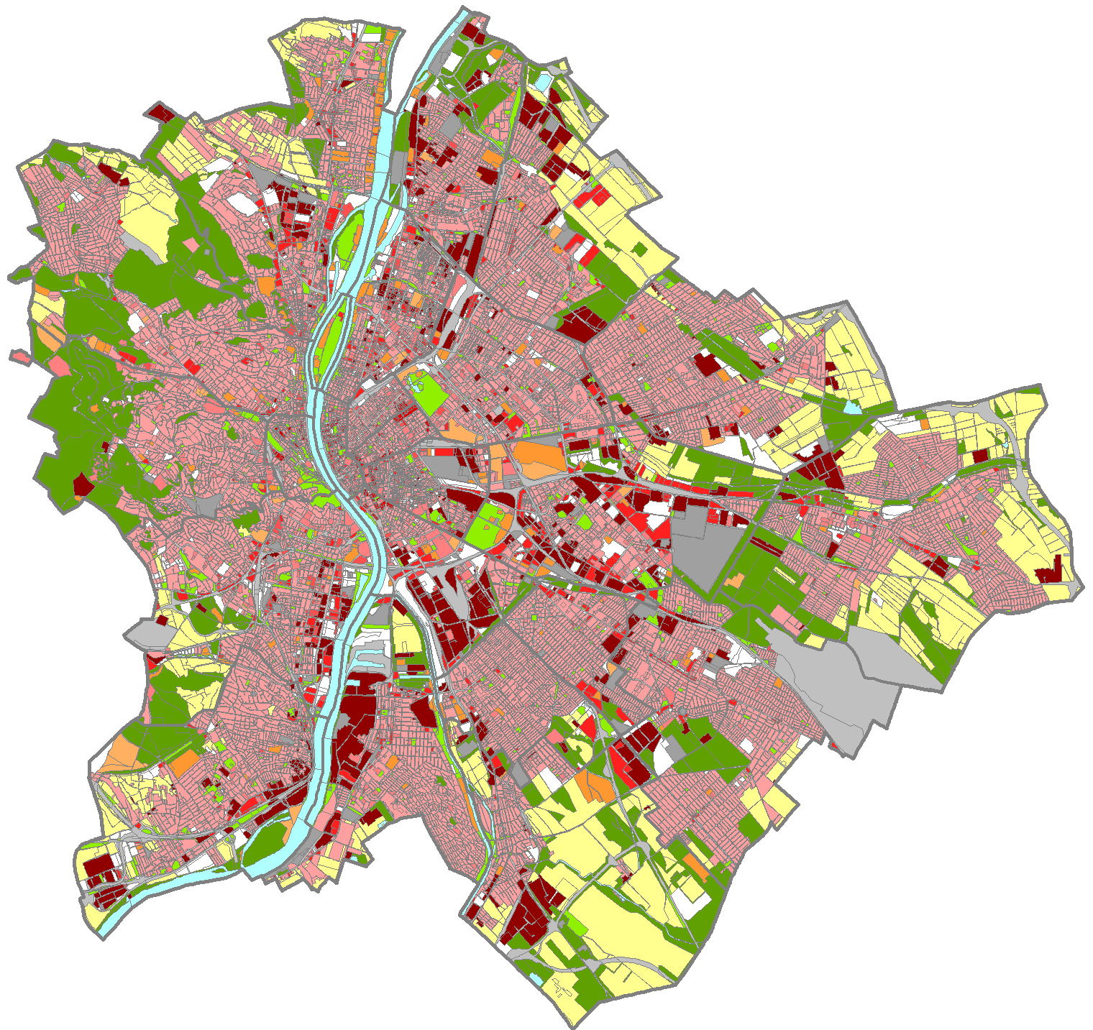

A város terjeszkedése
A korabeli térképeket elemezve az 1950-ben létrejött „Nagy-Budapest” beépített területei az elmúlt bő fél évszázad alatt közel megháromszorozódtak, ami évente átlagosan 0,6%-os (313 ha/év) bővülésnek felel meg (lásd 3. ábra), azaz nagyjából ilyen ütemben zajlott a város szabadterületeinek csökkenése. A vizsgálatok alapján 1950-1990 közötti erős növekedés volt tapasztalható (átlagosan 350 ha új beépítés évente), míg ’90 után a beépítések intenzitása csökkent (az 1990-2013 közötti beépítési viszonyokat elemezve átlagosan 250 ha új beépítés jelentkezett évente).
3. ábra: Beépített területek alakulása 1950-2013 között Budapesten
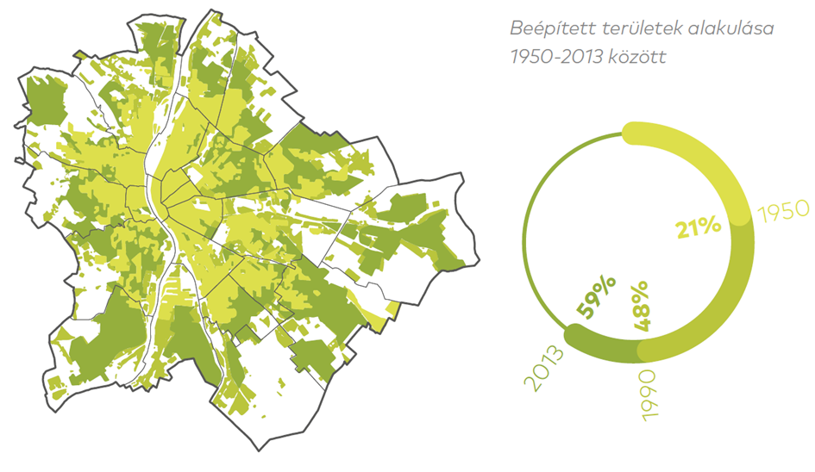

Talajlezárás mértéke
A beépített területek változásaival párhuzamosan a talajlezárás mértéke is jelentősen kihat a környezet állapotára. A talajlezárás, mint fogalom, egyaránt jelenti a talajok vízzáró anyaggal (például aszfalttal vagy betonnal) történő fedését, és a talajok főként építési műveletek következtében megvalósuló eltávolítását. Mértéke megmutatja, hogy egy adott területen belül milyen arányban (%-ban) vannak jelen tartósan mesterséges felszínnel fedett földterületek a természetes, illetve féltermészetes területek mellett. A talajlezárás mértéke, illetve kialakulása szorosan összefügg egyrészt a népesség növekedésével, másrészt - a területelvonások és talajok eltávolítása miatt - a városok, illetve az infrastruktúrák terjeszkedésével, vagyis a beépítettség mértékének növekedésével.
A talajlezárás veszélyforrást jelent mind az ökoszisztéma-szolgáltatásokra, mind a biológiai sokféleségre. A talajok nagyfokú leromlása, illetve degradáció kedvezőtlen hatásai a környezet állapotában közvetlenül és közvetetten is megmutatkoznak.
Az alkalmazott vizsgálati módszer leírása a Függelékben található, a feldolgozott adatok pontossága, illetve a térképek megbízhatósága legalább 90%-os.
A Budapestre vonatkozó vizsgálatból jól látható, hogy a talajlezárás mértéke a zöldfelület-intenzitáshoz (lásd I.2. Épített zöldfelületek c. fejezet 2. ábra) hasonló, ám azzal ellentétes értékekkel bíró területeket rajzol ki (4. ábra).
A talajlezárás esetében a legmagasabb átlagértékekkel a belső zóna területei rendelkeznek, valamint az egykori Csepel Művek, és a soroksári bevásárlóközpont területei is szembetűnők.
4. ábra: Budapest talajlezárási mértéke, 2015. (saját ábra, adatforrás: Copernicus Land Monitoring Service)
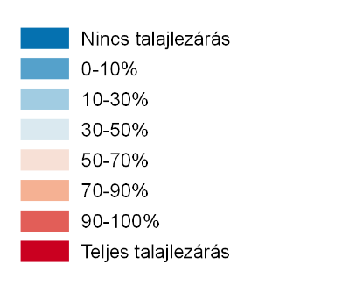

Jó áteresztő képességű talajok főként a külvárosban figyelhetők meg. Ezen területek nagyrészt átfedésben vannak a magas zöldfelület-intenzitással rendelkező területekkel. Az átmeneti zónában még változatos, hol magasabb – hol alacsonyabb értékek mutatkoznak, ám a Duna menti, a hegyvidéki és az elővárosi zónák felé haladva a talajlezárás mértéke jellemzően csökken. Ezekben a zónákban főként az alacsonyabb értékek jellemzőek, továbbá nagy arányban fordulnak elő olyan területek, ahol nincs talajlezárás (0%), például erdőterületek vagy mezőgazdasági területek esetében.
Az Európára kiterjedő adatbázis lehetőséget ad a Budapestre vonatkozó adatok összehasonlítására (5. ábra).
5. ábra: Európai nagyvárosok talajlezárási mértéke, 2015. (saját ábra, adatforrás: CLMS⁵, eurostat)

Az összehasonlítás az egyes városok közigazgatási határait, valamint azok funkcionális urbánus környezetét (FUA) vette alapul. A funkcionális urbánus környezet a települések határain túl értelmezett terület, mely a magas népsűrűségű városból, illetve annak környező, munkaerőpiaca által a városhoz kapcsolódó területeiből, vagyis ingázási zónáiból áll.
Az elemzés alapján elmondható, hogy Budapest – köszönhetően a közigazgatási területén belül megtalálható nagyarányú erdő- és mezőgazdasági területeknek – európai viszonylatban kedvező értékekkel bír (közigazgatási területen 44%, FUA szerint 38%).
A vizsgált állapotfelmérések alapján Budapest talajlezárási mértéke 2006 és 2015 között gyakorlatilag 1%-kal növekedett, ami hibahatáron belül változást jelent. Az adott időszakaszon belül szignifikáns változás a többi vizsgált európai város tekintetében sem volt kimutatható.

Épített környezet értékei, örökségvédelem
Az egyedi városkarakter, a megőrzött történetiség egyre nagyobb értékei az európai településeknek. Budapest is a legtöbb európai nagyvároshoz hasonlóan különböző történelmi korszakokból származó épített örökséggel rendelkezik. Legjelentősebb a XIX. század utolsó és a XX. század első negyedének építészete, amely kialakította a belső városrészek funkcionális szerkezetét és ma is látható arculatát.
A historizmus építészeti stílus együttesét tekintve, azaz a neoreneszánsz, a neobarokk, a neoromán és a neogót stílusokban (1860–1905), a mintegy 12 km²-nyi egységes építészeti együttesével világszinten meghatározó. Ehhez képest más történeti korszakok csak nyomaikban, az alapkaraktert színesítve vannak jelen.
Területi védelmek:
- Az UNESCO Világörökség területe és pufferzónája.
- Műemléki jelentőségű területként műemléki védelemben részesül a település azon része, amelynek a jellegzetes, történelmileg kialakult szerkezete, beépítésének módja, összképe, a tájjal való kapcsolata, terei és utcaképei, építményeinek együttese összefüggő rendszert alkotva – védelemre érdemes módon – fejezi ki az azt létrehozó közösség építészeti kultúráját, és amelyet jogszabály ilyenként védetté nyilvánított.
- Műemléki környezetnek minősül a kulturális örökségvédelemről szóló 2001. évi LXIV. törvény (Kötv.) 39. § (2) alapján „a műemlék jogszabályban meghatározott környezete.” A 39/2015. (III. 11.) számú kormányrendelet meghatározza, hogy a nyilvántartott műemléki érték műemlékké nyilvánításakor műemléki környezetnek milyen területek jelölhetők ki, illetve mely esetekben nem jön létre műemléki környezet.
- Régészeti lelőhelyek azok a körülhatárolható területek, amelyen a régészeti örökség elemei történeti összefüggéseikben megtalálhatók. Az országosan védett régészeti lelőhelyek védelmük és kezelésük szempontjából az alábbi három kategóriába sorolhatók:
  - A védetté nyilvánított régészeti lelőhely miniszteri döntéssel, határozattal vagy törvény alapján miniszteri rendelettel védetté nyilvánított kiemelkedő történeti és kulturális jelentőségű, nyilvántartott régészeti lelőhely.
  - A nyilvántartott régészeti lelőhely közhiteles nyilvántartásba vett, törvény alapján általános védelem alatt álló régészeti lelőhely.
  - Régészeti érdekű terület valamennyi terület, természetes vagy mesterséges üreg és a vízmedrek azon része, amelyen, illetve amelyben régészeti lelőhely előkerülése várható vagy feltételezhető.
Épületek, épületegyüttesek védelme
- Országos szintű egyedi védelem. Műemléki érték fogalmát a Kötv. 7. §
17. pontja tartalmazza: „minden olyan építmény, minden olyan építmény, történeti kert, történeti temetkezési hely, vagy sajátos terület, valamint ezek maradványa, továbbá azok rendeltetésszerűen összetartozó együttese, rendszere, amely hazánk múltja és a magyar nemzet vagy más közösség hovatartozás-tudata szempontjából országos jelentőségű történeti, művészeti, tudományos és műszaki emlék alkotórészeivel, tartozékaival és beépített berendezési tárgyaival együtt.” A mintegy 1500 db műemléki védettség alatt álló elem zömében a város központjában található, valamint az egykori történeti peremvárosok központi részein.
  - A műemlékvédelem sajátos tárgyai a kulturális örökség védelméről szóló törvény meghatározásában a történeti kertek, a temetők és temetkezési emlékhelyek és a műemléki területek. A törvény rendelkezése szerint műemlékvédelem sajátos tárgyai körében védelem alatt álló valamennyi ingatlan esetében biztosítani kell az építészeti, településképi, valamint egyéb környezeti, természeti értékek fenntartható használatát és a hagyományos tájhasználat megőrzését.
  - A nemzeti és történelmi emlékhelyek az ország történelmében központi szerepet betöltő helyszínek. 2012-ben a Magyar Országgyűlés bevezette a nemzeti és a történelmi emlékhelyek fogalmát. Összesen 47 történelmi emlékhely, valamint 13 nemzeti emlékhely és 1 kiemelt nemzeti emlékhely van a 303/2011. (XII. 23.) Korm. rendelet 1. sz. melléklete alapján.
- Fővárosi és kerületi helyi szintű egyedi védelem: Az Étv-ben meghatározottak szerint az építészeti örökségnek azok az elemei, amelyek nem részesülnek országos egyedi műemléki védelemben, de a sajátos megjelenésüknél, jellegzetességüknél, településképi vagy településszerkezeti értéküknél fogva a térség, illetőleg a település szempontjából kiemelkedőek, hagyományt őriznek, az ott élt emberek és közösségek munkáját és kultúráját híven tükrözik, a helyi építészeti örökség részét képezik.
  - A Fővárosi Önkormányzat, a 314/2012. (XI. 8.) Kormányrendeletben foglalt felhatalmazás alapján megalkotta a településkép védelméről szóló 30/2017. (IX. 29.) Főv. Kgy. rendeletét, amelyet azóta többször is módosítottak. A rendelet megalkotásának célja a Budapest főváros városképe és történelme szempontjából meghatározó építészeti örökség kiemelkedő értékű elemeinek védelme, jellegzetes karakterének a jövő nemzedékek számára történő megóvása. A jegyzékben jelenleg kb. 1.000 építmény és épületegyüttesekben további kb. 1.400 építmény áll védelem alatt.
Kerületi szinten az épített elemek helyi védelmét helyi rendelet szabályozza. (Jelenleg nem minden kerület rendelkezik önálló értékvédelmi rendelettel.)

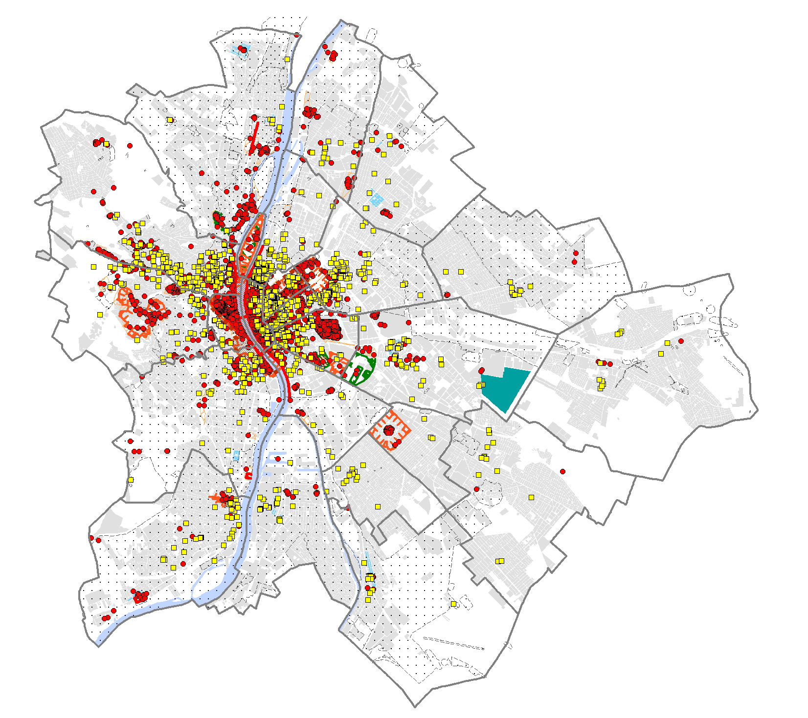
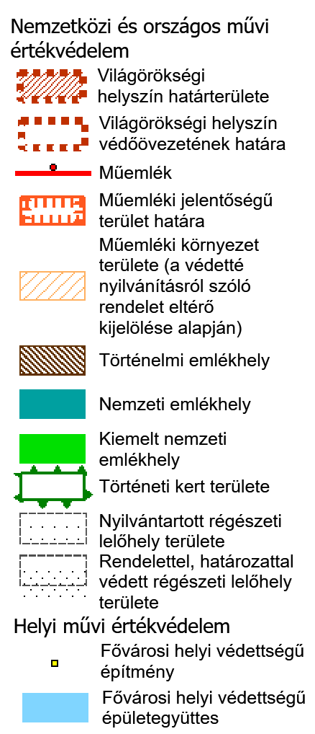
6. ábra: Nemzetközi, országos és helyi művi értékvédelem (forrás: TSZT 2017.)

Függelék
Talajlezárás vizsgálati módszertan
A talajlezárás mértékének vizsgálata a Copernicus Land Monitoring Service (CLMC) felvételei alapján készült adatbázis felhasználásával történt. A nyilvános adatbázis 20 m-es térbeli felbontású raszteres állományokként állt rendelkezésre. A talajlezárás mértékének elemzése összesen 4 évre, 2006-ra, 2009-re, 2012-re és 2015-re vonatkozóan készült el. Az Európai Űrügynökség (ESA) által szolgáltatott műholdkép alapú ortofotó alapján elkészült tematikus térképek geometriai pontossága kevesebb, mint fél képpont (pixel).
Az adatbázishoz - a zöldfelület-intenzitás vizsgálatához hasonlóan - nagy felbontású műholdfelvételeket (IRS-P6/Resourcesat-2 LISS-III, SPOT 5 és Landsat 8) használtak fel, az adatsorokat pedig NDVI (vegetációs index) mérések alapján készítették el.
A három különböző évszakban (tavasz-nyár-ősz) elkészített képeket a referenciaéven túl az azt megelőző évben, illetve a rákövetkező évben is elkészítették. A képadatok hiányosságainak minimalizálását a három különböző évben elkészített több évszakos képadatok összekapcsolásával érték el. A talajlezárás mértékének meghatározásához az egyes felvételek, képi adatok és az NDVI elemzések alapján elkülönítették a beépített és nem beépített területeket, melyeket 0-100%-ig terjedő skálán osztályoztak. Az osztályozásnál további szempontok is meghatározóak voltak, mint például az adott terület borítottságának jellege vagy a területfelhasználás módja.

A fejezet hivatkozásai

http://www.ksh.hu/apps/hntr.telepules?p_lang=HU&p_id=13578
767/2013. (IV. 24.) Főv. Kgy. határozattal jóváhagyott BUDAPEST 2030 hosszú távú városfejlesztési koncepció
http://www.takarnet.hu/
1997. évi CXLI. törvény az ingatlan-nyilvántartásról
https://land.copernicus.eu/pan-european/high-resolution-layers/imperviousness
https://ec.europa.eu/eurostat
https://www.oecd.org/regional/regional-statistics/functional-urban-areas.htm
az Egyesült Nemzetek Oktatási, Tudományos és Kulturális Szervezete 1972. november 16-án kelt, az 1985. évi 21. törvényerejű rendelettel kihirdetett, a világ kulturális és természeti örökségének védelméről szóló egyezménnyel összhangban a 2011. évi LXXVII. törvény a világörökségről
7/2005. (III. 1.) NKÖM rendelet Budapest és Pannonhalma világörökségi helyszíneinek műemléki jelentőségű területté nyilvánításáról
2001. évi LXIV. törvény a kulturális örökség védelméről
1997. évi LXXVIII. törvény az épített környezet alakításáról és védelméről
Budapest főváros településszerkezeti terve 1651/2017. (XII.6.) Főv. Kgy. határozattal elfogadva – 3.a) jelű szerkezeti tervlap
https://land.copernicus.eu/pan-european/high-resolution-layers/imperviousness
Tobias Langanke (szerk.) (2018): Copernicus Land Monitoring Service – High Resolution Layer Imperviousness: Product Specifications Document. European Environment Agency.

